大学生电脑市场调查报告
- 调查目的：通过调查在校大学生的电脑的需求状况，是否有电脑、使用电脑主要用途、电脑机型（台式机，笔记本）、种类（组装机、品牌机）、档次等以及商业街电脑卖家的经营状况，获取电脑在学生群体中的市场情况。
- 调查对象：四川航天职业技术学院在校大学生
- 调查时间：2011年11月29日至2011年12月2日
- 调查内容：对在校大学生拥有的电脑的基本信息以及大学生潜在的购买意向进行调查；对商业街电脑商家进行市场调查，了解其经营状况以及经营手段及策略。
- 选题：大学生电脑市场调查。
之所以选择这个题目作为我们组的调查题目，原因如下：。
现今大学生早已成为电脑消费中一个不容忽视的群体。电脑逐渐走进大学校园的同时，电脑的消费和其对大学生生活的影响也越来越受到社会各界和学生自身的关注。那么大学生目前对电脑的需求和消费水平，以及购买电脑前后的心理状况究竟怎样呢?对于商业街的电脑商家来说，他们能否在激烈的竞争中获得最高收益呢？
近年来，随着人们生活水平的不断提高和电脑的日益降价，越来越多的大学生拥有了自己的电脑。大学生们将电脑用于工作、学习和娱乐等各个方面，电脑已经从最初的辅助性工具成为很多大学生日常生活中不可缺少部分，对他们的生活和学习的影响也日益突出。而对于商家来说，能否抓住学生这一庞大的消费群体，则直接决定了经营状况与收益，如何吸引大学生，则成为了商家制定经营策略的重中之重。
2．调查总体：山轻工在校学生 商业街电脑卖家。

- 调查结果与分析：
- 在校学生调查结果及分析：
由于现在大一同学没有开学，我们只能选取在校大二大三大四的同学进行调查，在一定程度上会影响数据结果。
- 在通过对150名大学生（男女各75名）进行的问卷调查以及50（男女各25名）名大学生进行电话调查后，我们发现，在男生中，拥有电脑的比例要多于女生，其中男生拥有电脑数量为82，女生为70（如图一）。就年级来说，高年级的同学拥有电脑的同学的比例要高于低年级同学。其中大二70人中有33人 有电脑，40人没有电脑，有电脑人数占百分之42.8，大三70人中有64人有电脑，6人没有电脑，有电脑人数占百分之91.4，大四60人中58人有电脑，2人没有电脑，有电脑人数占百分之96.7（如图二）
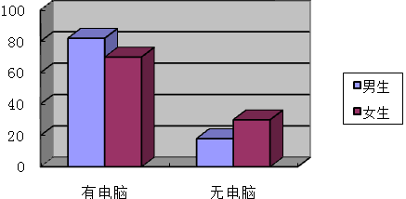图一
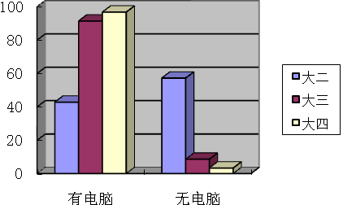图二
通过以上两种数据表明，拥有电脑
- 家庭收入是决定大学生是否购买电脑的重要原因。通过调查，在未购买电脑的48名同学中，有23名同学的家庭收入处于低水平状态，由于无法保证被调查者是否真实填写，所以数据可靠性不是很理想，但还是有接近一半比例，足以说明家庭收入影响是否学生购买电脑。毕竟电脑还是属于中高档科技产品，尽管电脑普及度已经很高。
- 在已经购买的电脑的152名同学当中，有107位同学购买了笔记本电脑，而只有45位同学购买的是台式机（如图三），而在笔记本中，只有8名同学是购买的组装笔记本电脑，台式机则有34台是组装机（如图四）
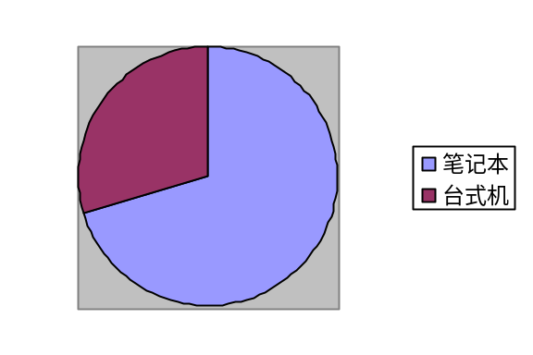
图三
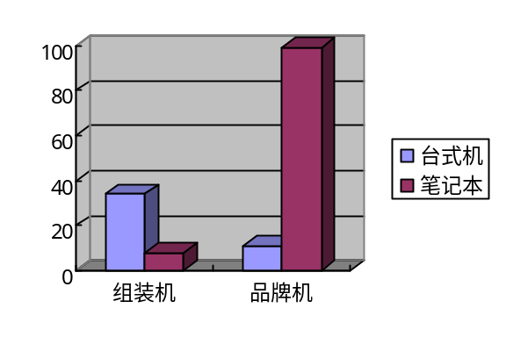
- 而在未购买电脑的48同学当中，性价比比较高的台式机则成为热门，其中有40名同学比较倾向于购买台式机，而且都是组装机，只有8名同学想要买笔记本电脑，而且3名同学倾向于组装机。
- 对于已购买电脑的同学当中，电脑的价位差别也很大，只考虑价格而不考虑更新换代的话，学生的主流机型价位为4000~6000，这个阶段的人数达到了91台，而在4000以下的有43台，位居第二，6000~8000价位的人数为17台，在8000~10000的只有一台，10000以上的为0（如图五）

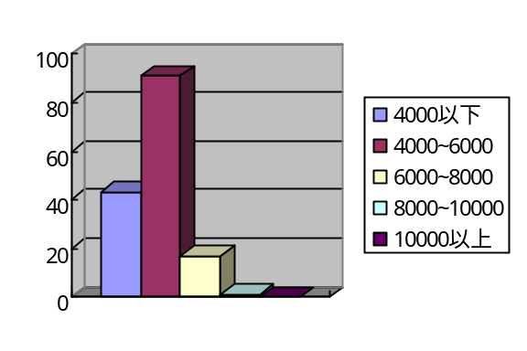图5
- 而对于未购买电脑的同学来说，有35位同学的心理价位在4000一下，10位在4000~6000之间，有3位同学心理价位在6000~8000。通过5.6表明，6000元一下电脑为学生最受欢迎的价位
- 关于电脑品牌：使用台式品牌机的同学来说，联想和戴尔为最受欢迎的品牌，分别为6和3台，而使用品牌笔记本的同学，惠普独占鳌头，有29台，联想居第二位，也有26台，第三为话说，有17台，第四位的是戴尔13台，第五位宏基8台，其他品牌共6台
- 而对于购买地点，科技市场成为首选地方，200人中有130人曾经或者打算在科技市场购买或组装电脑，而有42人曾经或者打算在专卖店购买，只有28人决定在商业街组装或购买电脑。
- 同学们了解电脑信息的渠道十分有限，有110人仅仅通过广告了解，59人经常通过朋友了解。真正了解电脑行情的也只有通过网络和杂志了解，但这一部分人只有31人。
- 对商业街店铺调查结果及分析
- 在这些店铺中，台式机销售占了相当大的比重，最多的一家店铺台式机销售份额占总数的百分之九十六，最低的一家也有百分之八十三。考虑到搬运方便，台式机成为选择在商业街购买电脑的同学的首选
- 关于价位，结果和在同学中调查的结果一样，4000~6000元价位的电脑是热门，受关注度和销售量都是最高的。
- 而在谈到自己店铺的经营优势时，所有店家坦言，优势几乎没有，每一家的各个方面情况都互相了解，只能是靠宣传。谁的宣传力度大，谁优势就大。这在一定程度上也反映出商业街的弊端。
- 而谈到优惠措施时，有3家店主表示，开学时期会有较大幅度的优惠，而另外2家店主则表示经常实施小幅度价格下调的方法。
- 最后说道电脑市场的前景时，5个店家都不约而同的表示出谨慎的乐观态度。学生客源不会中断，但是要和市区的科技市场竞争，压力还是很大的。

- 活动总结：通过这次调研活动，我们认为本校学生为电脑市场提供了重组 的客源，而且学生几乎占据商业街电脑店家的所有顾客来源。商业街的电脑市场前景一片大好，但是电脑商家却似乎有些消极，相比于市区的科技市场以及电脑专卖店，商业街的店家在宣传和经营手段策略方面存在着明显的不足和差距，这也是制约着商业街电脑市场发展的关键因素。
- 建议:为了缩小差距，弥补不足，我们认为，商业街电脑商家在经营时，不应该一味的追求单纯利润，更应该提高自己全放面的服务和可信度，要让广大学生感受到在商业街购买电脑和在科技市场以及专卖店的氛围是一样的。

